衢州巨化锦纶有限责任公司环己醇（等外品）竞价销售公告

衢州巨化锦纶有限责任公司（以下简称锦纶公司）于2026年03月17日对环己醇（等外品）进行网上竞价销售。现将有关事宜公告如下。
- 竞价销售数量约为66吨。（装车数量的不确定性，以实际装车数量进行结算）。产品质量以锦纶公司分析数据为准（质量报告见附件）。
- 本次报价为净水出厂含税价：7000元/吨，按13%税率的增值税专用发票进行结算（如国家税率调整则按调整后的税率结算）；以6个月以内银行承兑汇票结算（汇票收取出票行清单见附件）。
- 提货地点：锦纶公司内，交货方式为自提。
四、参与竞价的公司应具有履行合同的能力，必须符合下列所有条件：
1、具有良好的银行资信和商业信誉，没有处于被责令停业，财产被接管或冻结、破产状态,未被巨化集团有限公司列入业务禁入名单的企业。
2、有环己醇需求的厂家和经销商，具备独立法人资格，提供完整的企业营业执照、危化品经营许可证（厂家需安全生产许可证）。
3、本次竞价不接受联合体竞价。
4、资质满足要求，资料审核通过，方可参加竞价。
五、报名方式、时间：凡符合上述资格条件并对本项目有意向的独立法人单位，自公告之日起至开标之前在“巨化数字商城”（www.jh1958.com）上报名、注册、认证，并将资料提供锦纶闻涛。经资质审核通过后，方可参加竞价，报价有效。
六、报名时所需提供的证件及资料：
营业执照、危化品经营许可证（厂家需安全生产许可证），需加盖公司公章电子版或纸质版提交。
七、竞价销售流程说明
1、参加竞价的公司须在“巨化数字商城”（www.jh1958.com）公告的规定时间内进行报价，其间可以多次报价直至竞价结束，但以最后一次报价为准。报价以元为单位，数值精确到元。本次竞价设有最低限价，低于最低限价的报价为无效报价。
2、本次竞价销售环己醇根据竞价价格高低及参与竞价数量进行匹配，当有效报价有两家及以上相同时，根据竞价时间先后进行排序。
八、中标结果由锦纶公司业务人员通知报价单位。
九、本次竞价销售结束后，中标商需与锦纶公司签订书面合同。中标商无正当理由拒签合同的，锦纶公司取消其中标资格，并列入锦纶公司业务禁入名单，禁入期限为一年。
十、竞价业务联系单位：锦纶公司综合经营部 联系人：闻涛 联系电话：13957018532
十一、竞价时间：凡符合资格条件并有意参加竞价的独立法人或委托代理人请于2026年03月17日10时分 至2026年03月17日11时到巨化数字商城竞价销售频道参与竞价。
十二、合同履约金收款账户：
公司名称：衢州巨化锦纶有限责任公
开户银行：建行衢化支行
帐号:33001685200050002811
地址、电话：浙江省衢州市巨化北二道56号 0570-3097349
公司投诉电话：0570-3614896
十三：检验报告及色度见附件

衢州巨化锦纶有限责任公司
2026年03月17日

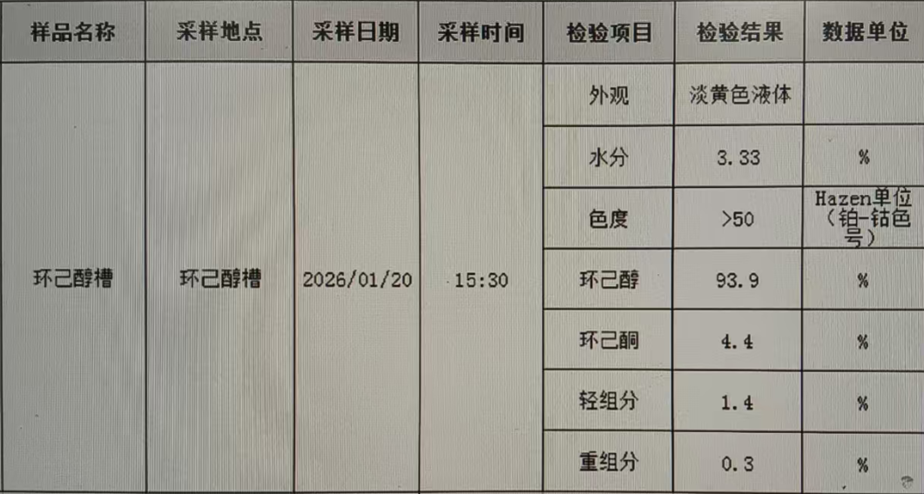注：含量是不包含水份，是干基含量。

